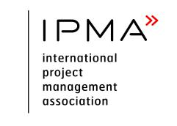

2017中国项目管理应用实践成果奖申报表

成果名称
成果载体 | [ ]研究成果类 [ ]实践成果类 [ ]软件研发类
归属主体
门户网站
联 系 人 |  | 电子邮箱
工作单位 |  |  |  | 工作职位
联系电话 |  |  |  | 图文传真
通信地址 |  |  |  | 邮政编码
成果归属主体简介：（申报机构或申报个人的前1～3名简介信息，限800字以内）
申报成果概况：
1、申评理由及项目意义（300字左右）
2、项目概况介绍（500-800字）
3、项目管理特点介绍（500字左右）
4、项目管理方法的运用与取得的成效（2000-3000字）
附：项目成果报告或项目成果论文（10000-20000字）
【 】同意推荐公开发表

专家推荐初审意见：

推荐人签名：

成果主体单位对申请填写内容真实性的证明

单位公章

日期

